В преддверии праздника…

Праздник 23 февраля в детском саду – хороший повод для воспитания у дошкольников чувства патриотизма, сопричастности к лучшим традициям своей Родины, формирования у детей гордости за славных защитников Отечества. Это праздник всех людей, которые стоят на страже нашей Родины. Это праздник настоящих мужчин — смелых и отважных, ловких и надёжных, а также праздник мальчиков, которые вырастут и станут защитниками Отечества, а пока мы знакомим детей и рассказываем, что такое армия, почему 23 февраля — День Защитника Отечества. Воспитываем уважительное отношение к военному человеку, человеку в форме, прививаем любовь к Родине, и развиваем патриотические чувства. Такие мероприятия, проведённые с детьми, закладывают в их душах зёрнышки патриотизма, чувства долга перед Родиной.
В нашем детском саду прошел спортивный праздник, посвящённый Дню защитника Отечества. В нем принимали участие 6 команд.
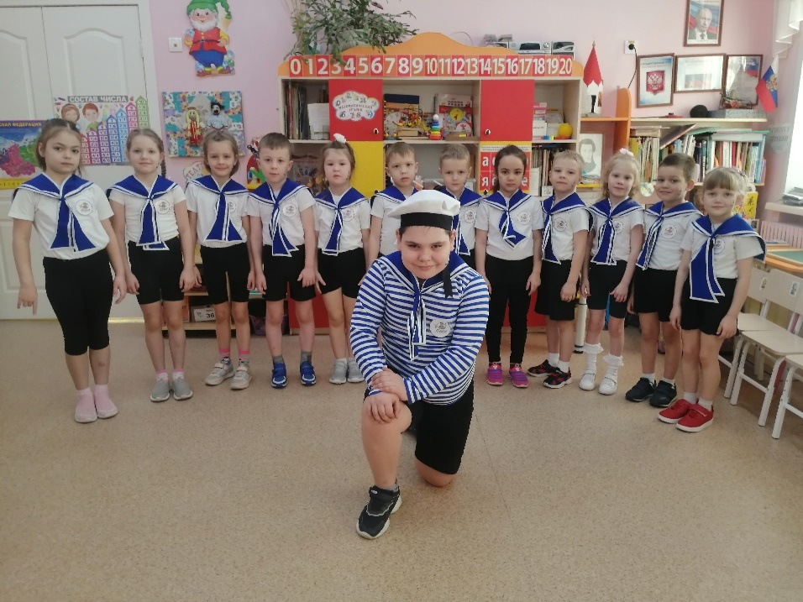
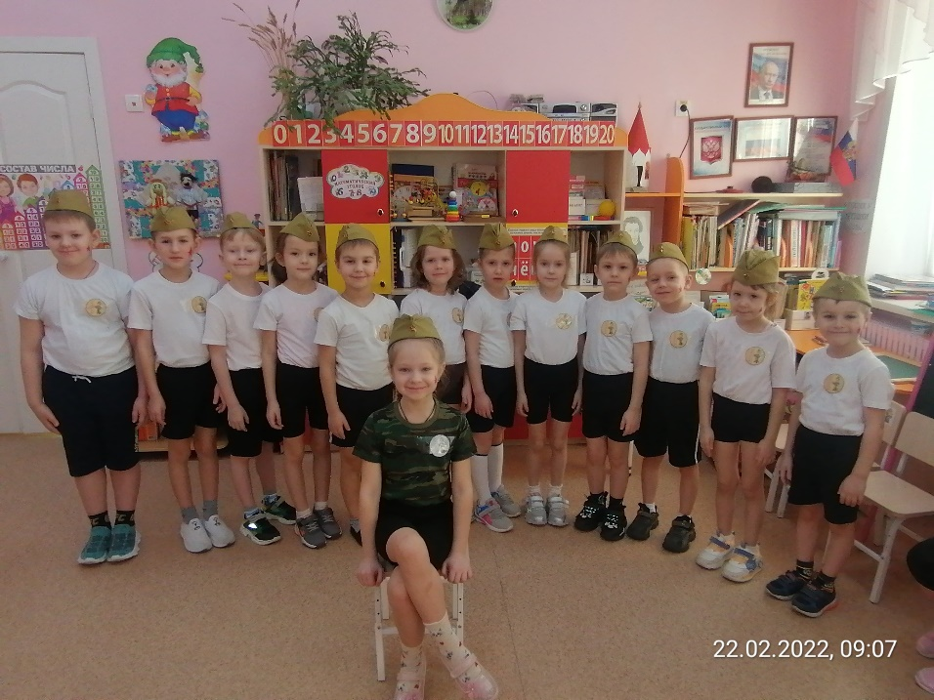
Участникам предстояло проследовать по карте маршрута, а также преодолеть полосу препятствий, собирать вещь мешок, одеться на скорость в спецодежду, собрать испорченную карту, оказать медицинскую помощь боевому товарищу, сбить вражеские танки, показать строевую подготовку, а также ловкость и мужество. Как было интересно посоревноваться между собой!

Серьезное жюри оценивало соревнования, и приняло решение наградить всех детей – боевыми званиями. По окончании праздника девочки поздравили мальчиков с праздником и подарили им подарки.
